**Встреча работника ОГИБДД ОМВД России по Белореченскому району Гайдаровой Е.В. с воспитанниками младших групп №12 и №8**

***Подготовила воспитатель группы №12***

***Кучукбаева Я.Р.***

Умение двигаться по улице, соблюдать **правила дорожного движения** необходимо воспитывать с раннего детства. Детей с раннего возраста привлекает разнообразие окружающего: дома, улицы, **движущиеся** по ним пешеходы и транспорт. Наблюдение за жизнью улицы само по себе не обеспечивает формирования **правильных представлений о правилах дорожного движения**. Детям трудно самостоятельно познать азбуку **дорожного движения**, разобраться в смене сигналов светофора, понять их смысл. Это заставляет своевременно начать обучение детей **правилам поведения на улице**. Соблюдение **правил** – это результат общей воспитанности. Ведь мало просто прочитать, рассказать, научить ребенка, нужно своим примером показать ему как нужно **правильно вести себя на улице**. Иначе всякое **целенаправленное** обучение теряет смысл.

Поэтому в нашей группе проводится **работа** в рамках инновационной площадки по ознакомлению дошкольников **правилам дорожного движения.** Совместно с ОГИБДД ОМВД России разработан совместный план по профилактике безопасности дорожного движения.

29 января прошла встреча с инспектором ОГИБДД ОМВД России Гайдаровой Е. В., в ходе которой была проведена беседа, дидактическая и подвижная игра и просмотр мультфильма. Дети получили массу положительных и познавательных эмоций.

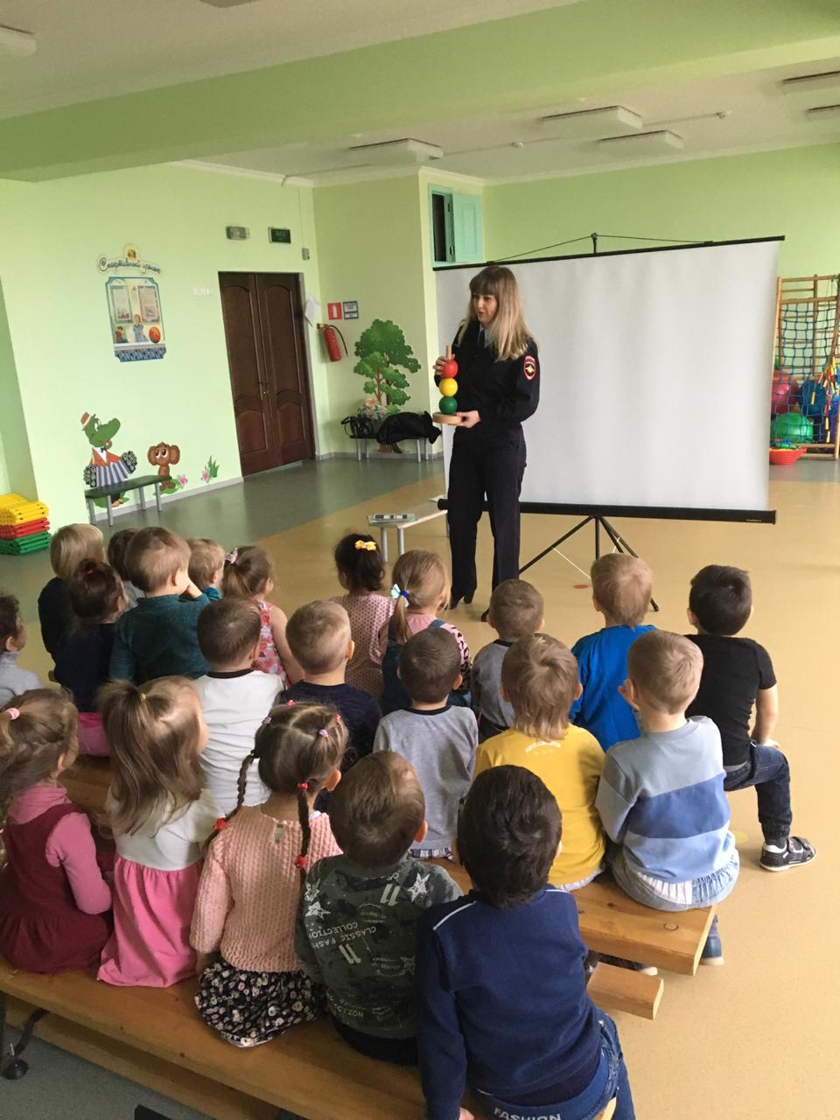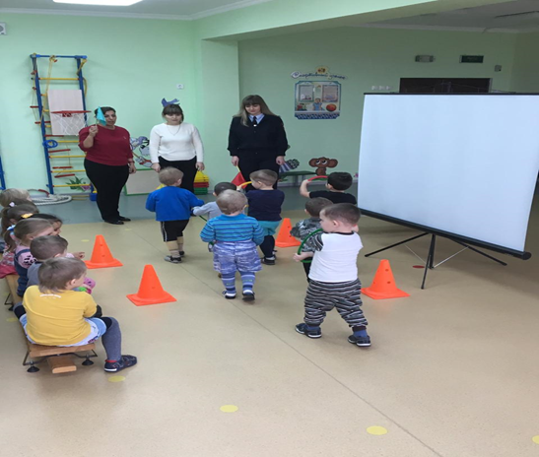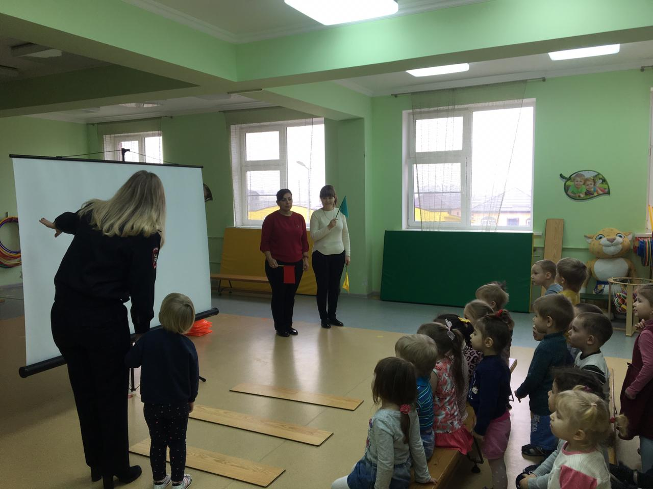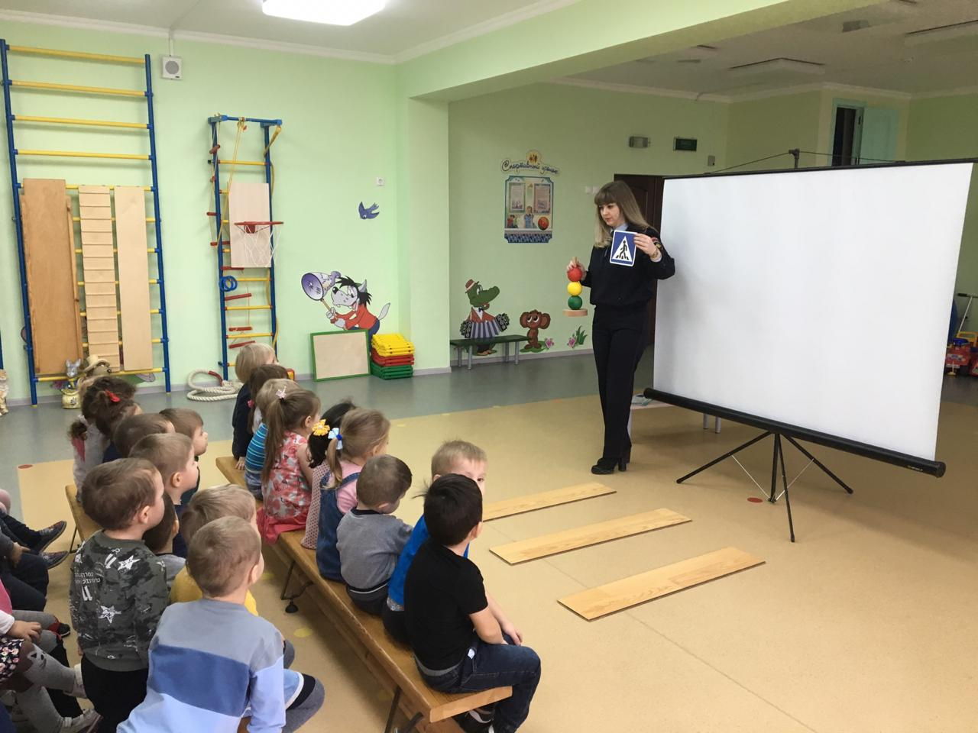

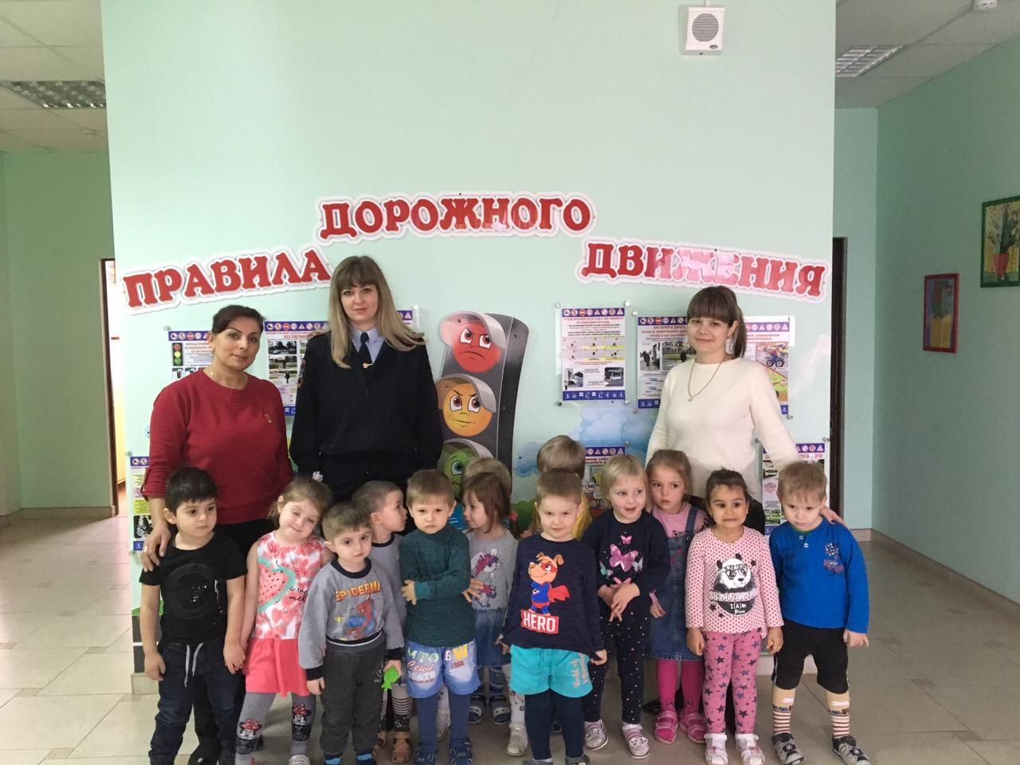

Проведенное мероприятие послужили основой для дальнейшей мотивации дошкольников по изучению **правил** безопасного поведения на **дороге. Работу** по предупреждению детского **дорожно**-транспортного травматизма считаем эффективной и необходимой, и в дальнейшем продолжим **работу** над данной проблемой.